ESCUELA SUPERIOR POLITECNICA DEL LITORAL
FACULTAD DE INGENIERIA EN CIENCIAS DE LA TIERRA
MECANICA DE FLUIDOS
JOSE VILLEGAS S.
DEBER #2 de 7
TEMA: FUERZAS SOBRE AREAS PLANAS SUMERGIDAS
En los problemas del 1 al 5 encontrar la fuerza resultante y localizar el centro de presión en la superficie plana. En el problema 6 encontrar la altura “h” (altura del nivel del agua) para que el sistema indicado en la figura este en equilibrio.
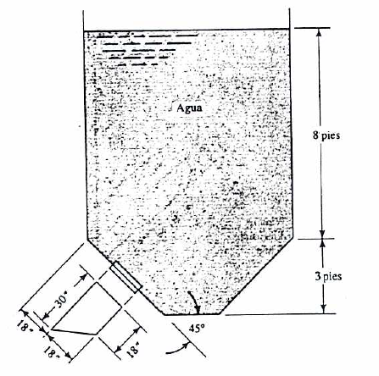
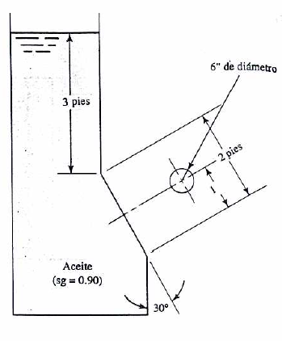
1
2
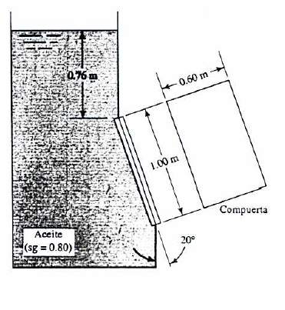
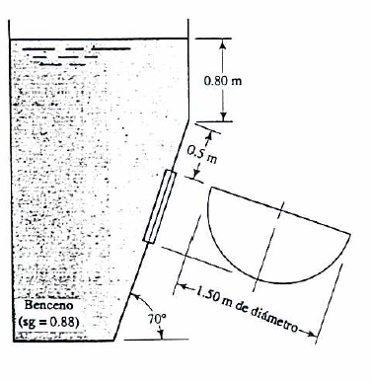
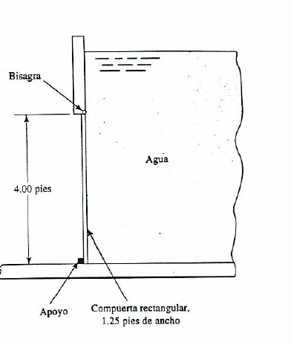
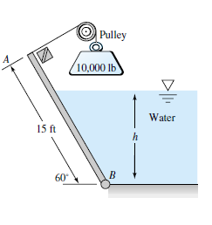

3
4

5
6

